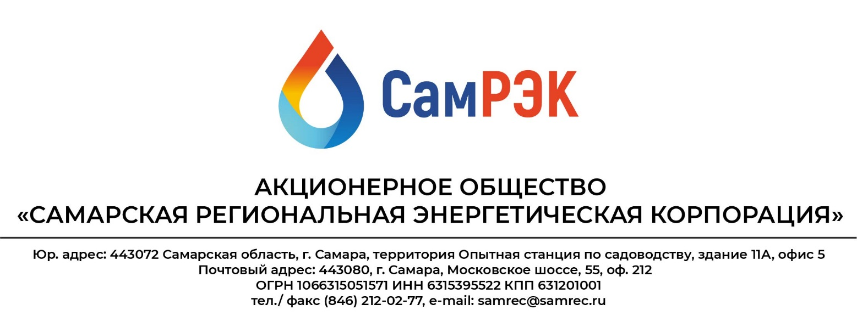

**Протокол**

**заседания комиссии по противодействию проявления коррупции в сфере деятельности Общества**

23.12.2024

Председательствовал – председатель комиссии по противодействию проявлениям коррупции (далее – Комиссия) – заместитель генерального директора по развитию Сальнов А.А.;

Присутствовали члены комиссии:

- главный бухгалтер Торно Т.Ф.;

- начальник отдела организации торгов Гиль И.В.;

- представитель Министерства энергетики и жилищно-коммунального хозяйства Самарской области Васильева И.В.;

- начальник отдела управления персоналом Козлова А.Г.

Секретарь комиссии:

-начальник административно-хозяйственного отдела Варнавин С.Н.

Слушали:

1. Председателя Комиссии Сальнова А.А. результате работы Комиссии за 2024 год. По итогам работы Комиссии за 2024 год деятельность Комиссии считать удовлетворительной.
2. Председателя Комиссии Сальнова А.А. о Плане мероприятий по противодействию проявлениям коррупции, подлежащих реализации в ходе комиссии в течение 2025 года.

Решили:

1. Утвердить План мероприятий по противодействию коррупции в АО «СамРЭК», подлежащий реализации в ходе работы комиссии в течение 2025 года.

Председатель комиссии Сальнов А.А. ____________________

Секретарь комиссии Варнавин С.Н. ____________________

Члены комиссии:

Торно Т.Ф. ____________________

Гиль И.В. ____________________

Козлова А.Г. ____________________

Васильева И.В. ____________________